"HettichXperiencedays 2021" foram um sucesso!
Show de tendências híbrido com 61 500 participantes no mundo inteiro

O grande evento digital "Best of", no início de setembro, foi mais um momento marcante do show de tendências "HettichXperiencedays 2021". Desde o lançamento mundial em meados de março, a Hettich usou seu novo formato híbrido com sucesso para apresentar aos clientes e parceiros de todo o mundo ambientes de mobiliário inovadores nas megatendências da urbanização, personalização e New Work.

Os "HettichXperiencedays 2021" foram um projeto novo e arrojado da Hettich – e essa ousadia valeu a pena. Um inovador conceito flexível de longa duração e uma equipe Hettich altamente motivada foram o segredo do sucesso deste grande projeto de mídia, provavelmente o maior de toda a história da empresa. Neste ano, apesar da situação difícil, a plataforma híbrida internacional de eventos e tendências permitiu à Hettich encontrar-se, on-line e off-line, com seus clientes e parceiros, além de novos interessados do mundo inteiro. A intenção foi inspirá-los com conceitos de móveis e soluções inovadoras para a habitação e o trabalho de amanhã, assim como lhes transmitir conhecimentos úteis do setor. O lema dos "HettichXperiencedays" foi também o convite feito a todos os participantes: "Let’s move markets!"

Mais de 1.000 eventos em todo o planeta
Só no período entre meados de março e início de setembro, foram registrados 61 500 participantes virtuais ou presenciais nos "HettichXperiencedays" no mundo inteiro. Todas as equipes Hettich mundiais participaram ativamente da realização do megaprojeto, e cada unidade teve a oportunidade de contribuir com ações e eventos locais para o sucesso global. Ao todo, ao longo de seis meses, foram realizadas no mundo inteiro mais de 1.000 visitas guiadas a showrooms, on-line e off-line. Também foram organizados mais de 1.000 eventos individuais e mais de 250 workshops temáticos. Somou-se a isso o diversificado programa de key notes, que ofereceu aos diferentes grupos-alvo um vasto leque de temas muito atuais, em até 12 idiomas.

Perspectiva: continuar movendo os mercados
A repercussão positiva do inovador formato híbrido motivou a equipe Hettich, e agora as valiosas experiências que a Hettich adquiriu com esse projeto podem ser aplicadas no desenvolvimento contínuo das mais diversas áreas de trabalho.

E como será daqui em diante? Naturalmente, as unidades regionais da Hettich continuarão oferecendo, a todos os clientes e interessados, visitas guiadas virtuais aos destaques dos "HettichXperiencedays", além de visitas presenciais aos showrooms. O portal dos "HettichXperiencedays" permanecerá on-line em https://xdays.hettich.com, permitindo que os usuários registrados acessem todos os conteúdos a qualquer momento — incluindo informações sobre as megatendências ou a vasta gama de conteúdos da mediateca, com key notes internacionais ou vídeos de visitas guiadas virtuais em vários idiomas.

Um destaque especial que ainda pode ser descoberto por qualquer um é a apresentação virtual das áreas de tendências no "3D Xperienceworld": uma rica fonte de inspiração para mais design, funcionalidade e conforto — para grandes e pequenos espaços, para uma habitação urbana flexível, para New Work e Home Office, para lojas e hotéis, para eletrodomésticos e também para o setor outdoor. Todas as peças expostas são mostradas claramente em movimento e em funcionamento, incluindo informações adicionais úteis, como listas de ferragens, desenhos CAD, vídeos de produtos ou material gráfico.

Como um "organismo vivo", a plataforma Xdays da Hettich continuará oferecendo novas inspirações aos usuários internacionais, pois os conteúdos serão atualizados em futuros eventos e ampliados com novos temas interessantes. Ou seja, seguindo o lema "Let's move markets!", ainda vale a pena se registrar gratuitamente em: https://xdays.hettich.com

As seguintes fotos podem ser baixadas no site www.hettich.com, Menu: Imprensa:
Imagens
Legendas das fotografias

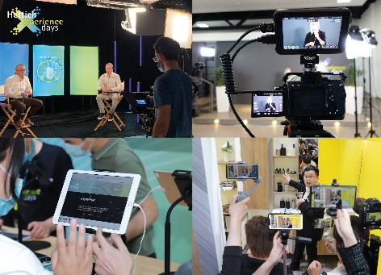
332021_a
Durante os "HettichXperiencedays 2021", só entre meados de abril e início de setembro, foram realizados mais de 1.000 eventos individuais nas unidades da Hettich em todo o mundo. Foto: Hettich

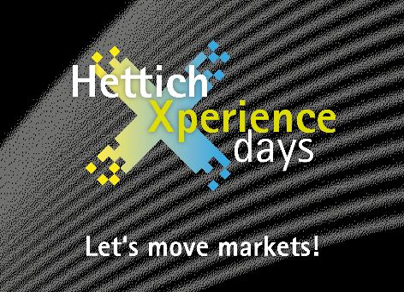
332021_b
Na plataforma digital Xdays, a Hettich continua oferecendo novas inspirações para o setor. Registre-se gratuitamente em: https://xdays.hettich.com Imagens: Hettich

Sobre a Hettich
A empresa Hettich foi fundada em 1888 e, atualmente, é um dos maiores e mais bem-sucedidos fabricantes mundiais de ferragens para móveis. Mais de 6 600 funcionários, em quase 80 países, trabalham juntos com um só objetivo: desenvolver tecnologia inteligente para móveis. Assim, a Hettich fascina pessoas no mundo todo e é um importante parceiro para a indústria de móveis, comércio e marcenaria. A marca Hettich representa valores consistentes e é sinônimo de qualidade e inovação, confiabilidade e proximidade ao cliente. Mesmo com seu grande porte e renome internacional, a Hettich permaneceu uma empresa familiar. A inexistência de investidores externos, permite delinear o futuro da empresa com liberdade, humanidade e sustentabilidade.

